浙江工业大学自学考试
中小企业经营管理专业介绍
为贯彻落实《中小企业促进法》和《国务院关于进一步促进中小企业发展的若干意见》（国发［2009］36号）文件精神，搭建中小企业培训服务平台，进一步提高中小企业经营管理者的素质，加快复合实用型人才的培养，全面提升中小企业整体竞争力，教育部考试中心与工业和信息化部中小企业发展促进中心合作推出了中小企业经理人证书考试，全国高等教育自学考试指导委员会同时决定开考高等教育自学考试中小企业经营管理专业（专科、独立本科段）。浙江省于2012年12月20日正式下发（浙考委【2012】3号）文件：浙江省自学考试委员会关于开考高等教育自学考试中小企业经营管理专业和中小企业经理人证书的通知。
作为创新型、应用型高等教育自学考试学历与国家级岗位证书相结合的双证书项目，符合广大中小企业的实际用人要求，满足学生“学以致用”的就业需求，对于学员个人的职业生涯与中小企业整体竞争力的提升具有深刻的战略意义和广阔的发展前景。
主考院校浙江工业大学是一所综合性的浙江省属重点大学，始建于1953年，其前身可以追溯到1910年创立的浙江中等工业学堂，经过几代工大人的艰苦创业和不懈奋斗，学校目前已发展成为国内有一定影响力的综合性的教学研究型大学，综合实力稳居全国高校百强行列。2009年6月8日，浙江省人民政府和教育部签订共建协议，浙江工业大学进入省部共建高校行列。学校始终坚持立足浙江、服务浙江、面向全国的办学宗旨，努力建设成为浙江省高级人才的培养基地和科学研究开发基地。
专业优势
1】国家财政 专项补贴
项目为“国家中小企业银河培训工程”推荐项目，凡参加证书课程培训且考试合格的中小企业正式员工，均可通过所在企业申请政府补贴。其它非中小企业从业人员（含在校学生）与中小企业签订劳动合同成为正式员工后，也可通过所在企业申请政府补贴。
2】课程全面 易学实用
项目核心课程设计开发团队由国内名校商学院教授、具有丰富实战经验的企业家及政府中小企业主管部门负责人组成。遵循“少理论，多案例，重实践”的设计原则，项目先期开发了18门专业核心课程。课程经过组合，可覆盖人力资源管理、财务管理、市场营销管理、行政管理以及战略管理等中小企业发展所需的基本管理岗位职能。
3】一考双证 证书权威
通过本专业规定的全部课程考试者，可获得由教育部考试中心、工业和信息化部中小企业发展促进中心联合颁发的《中小企业经理人证书》以及浙江工业大学和浙江省高等教育自学考试委员会联合颁发的高等教育自学考试中小企业经营管理专业毕业证书。如符合学士学位申请条件者可申请浙江工业大学的管理学学士学位。
4】免考政策 无需加考
国家承认全日制专科及以上毕业生或在校生，报考中小企业经营管理专业独立本科，可免考课程名称、内容相同的公共基础课。任意专科毕业学生均可报考中小企业经营管理专业本科且无需加考。
5】全部机考 题型简单
所有证书课程（专业核心课程）均采取计算机化考试，题型全部为客观选择答题，只要完整参加培训和学习，就能轻松解答问题。
6】学习便利 方式灵活
全部证书课程采取远程网络助学与课堂面授相结合的混合式教学方式，专家团队网上答疑，鼠标轻轻一点，就可享受千里之外名师教学风采和知识传授。

考试时间
公共基础课考试时间为浙江省自考规定时间：1月、4月、7月、10月；
证书课程考试一年两次，时间分别为5月、11月。

毕业与学位
1、学员通过规定的证书课程考试将获得教育部与工业和信息化部共同颁发的《中国中小企业经理人证书》。
2、学员通过中小企业经营管理专业考试计划全部课程的考试并取得合格成绩，将获得高等教育自学考试浙江工业大学中小企业经营管理专业专科或本科毕业证书，符合条件者还可获得浙江工业大管理学学士学位，证书国家承认、教育部电子注册。
浙江工业大学关于自考毕业生申请授予学士学位的条件
为了更好地激励自考生努力学习，根据学校有关文件规定，经研究，对自2005年6月以后我校主考专业的毕业生，除按省自考办确定的按符合条件的前15%毕业生可申请授予学士学位以外，学校将直接接受优秀自考毕业生申请学士学位。凡英语PETS三级通过，三门学位课程均在70分以上，课程平均成绩70分以上，毕业设计（论文）75分以上者，可直接向浙江工业大学申报学位。

证书样本
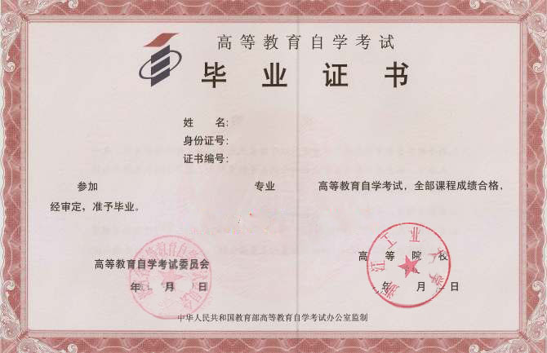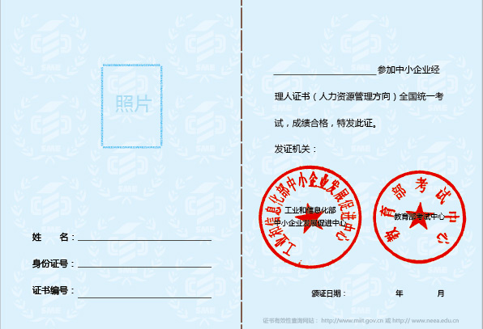

咨询电话：

浙江工业大学自学考试办公室：88320750、88320108
全国中小企业经理人浙江省管理中心：86536525

附件 中小企业经营管理专业教学计划
专业课程设置
◆专科起点本科课程设置
专业代码：1020320
课程  类别 |  | 序号 | 课程代码 | 课程名称 | 学分 | 备注
必考课 | 基础课 | 1 | 03708 | 中国近代史纲要 | 2
必考课 | 基础课 | 2 | 03709 | 马克思主义基本原理概论 | 4
必考课 | 基础课 | 3 | 00015 | 英语（二） | 14
必考课 | 专业核心课 | 4 | 11996 | 企业经营模拟（二） | 5 | 专业核心课，各方向必考 | 证  书  课  程
必考课 | 专业核心课 | 5 | 11997 | 企业管理制度精要（二） | 5 | 专业核心课，各方向必考 | 证  书  课  程
必考课 | 专业核心课 | 6 | 11998 | 企业伦理与社会责任（二） | 5 | 专业核心课，各方向必考 | 证  书  课  程
必考课 | 专业核心课 | 7 | 11999 | 组织设计与招聘培训（二） | 5 | 人力资源管理方向 | 证  书  课  程
必考课 | 专业核心课 | 8 | 12000 | 薪酬管理与绩效考核（二） | 5 | 人力资源管理方向 | 证  书  课  程
必考课 | 专业核心课 | 9 | 12001 | 企业家精神与领导艺术（二） | 5 | 人力资源管理方向 | 证  书  课  程
必考课 | 专业核心课 | 7 | 12002 | 企业会计实务（二） | 5 | 财务管理方向 | 证  书  课  程
必考课 | 专业核心课 | 8 | 12003 | 企业财务报表分析（二） | 5 | 财务管理方向 | 证  书  课  程
必考课 | 专业核心课 | 9 | 12004 | 中小企业投融资（二） | 5 | 财务管理方向 | 证  书  课  程
必考课 | 专业核心课 | 7 | 12005 | 销售管理（二） | 5 | 市场营销管理方向 | 证  书  课  程
必考课 | 专业核心课 | 8 | 12006 | 网络营销与渠道管理（二） | 5 | 市场营销管理方向 | 证  书  课  程
必考课 | 专业核心课 | 9 | 12007 | 品牌管理（二） | 5 | 市场营销管理方向 | 证  书  课  程
必考课 | 专业核心课 | 7 | 12008 | 商务谈判与合同管理（二） | 5 | 行政管理方向 | 证  书  课  程
必考课 | 专业核心课 | 8 | 12009 | 企业经营法规解读（二） | 5 | 行政管理方向 | 证  书  课  程
必考课 | 专业核心课 | 9 | 12010 | 企业文化塑造（二） | 5 | 行政管理方向 | 证  书  课  程
必考课 | 专业核心课 | 7 | 12011 | 企业经营风险管理概论（二） | 5 | 战略管理方向 | 证  书  课  程
必考课 | 专业核心课 | 8 | 12012 | 企业战略跨越（二） | 5 | 战略管理方向 | 证  书  课  程
必考课 | 专业核心课 | 9 | 12013 | 企业环境经营与能源管理（二） | 5 | 战略管理方向 | 证  书  课  程
选  考  课 |  | 10 | 00151 | 企业经营战略 | 6 | 战略管理方向 | 证  书  课  程
 |  | 11 | 00153 | 质量管理（一） | 4 | 考生可以在左边推荐选考课程中选考，也可以选考本专业相同层次其他方向的不同课程，选考学分不得低于20学分。
 |  | 12 | 00154 | 企业管理咨询 | 4
 |  | 13 | 00054 | 管理学原理 | 6
 |  |  | 12014 | 中小企业经营管理毕业论文 | 不计学分
 | 总学分 |  |  |  | 70

◆专科课程设置
专业代码：3020319
课程  类别 |  | 序号 | 课程  代码 | 课程名称 | 学分 | 备注
必考课 | 公共基础课 | 1 | 03706 | 思想道德修养与法律基础 | 2
必考课 | 公共基础课 | 2 | 03707 | 毛泽东思想、邓小平理论和“三个代表”重要思想概论 | 4
必考课 | 公共基础课 | 3 | 02126 | 应用文写作 | 5
必考课 | 公共基础课 | 4 | 00020 | 高等数学（一） | 6
必考课 | 专业核心课 | 5 | 11978 | 企业经营模拟（一） | 5 | 专业核心课，各方向必考 | 证  书  课  程
必考课 | 专业核心课 | 6 | 11979 | 企业管理制度精要（一） | 5 | 专业核心课，各方向必考 | 证  书  课  程
必考课 | 专业核心课 | 7 | 11980 | 企业伦理与社会责任（一） | 5 | 专业核心课，各方向必考 | 证  书  课  程
必考课 | 专业核心课 | 8 | 11981 | 组织设计与招聘培训（一） | 5 | 人力资源管理 | 证  书  课  程
必考课 | 专业核心课 | 9 | 11982 | 薪酬管理与绩效考核（一） | 5 | 人力资源管理 | 证  书  课  程
必考课 | 专业核心课 | 10 | 11983 | 企业家精神与领导艺术（一） | 5 | 人力资源管理 | 证  书  课  程
必考课 | 专业核心课 | 8 | 11984 | 企业会计实务（一） | 5 | 财务管理方向 | 证  书  课  程
必考课 | 专业核心课 | 9 | 11985 | 企业财务报表分析（一） | 5 | 财务管理方向 | 证  书  课  程
必考课 | 专业核心课 | 10 | 11986 | 中小企业投融资（一） | 5 | 财务管理方向 | 证  书  课  程
必考课 | 专业核心课 | 8 | 11987 | 销售管理（一） | 5 | 市场营销管理方向 | 证  书  课  程
必考课 | 专业核心课 | 9 | 11988 | 网络营销与渠道管理（一） | 5 | 市场营销管理方向 | 证  书  课  程
必考课 | 专业核心课 | 10 | 11989 | 品牌管理（一） | 5 | 市场营销管理方向 | 证  书  课  程
必考课 | 专业核心课 | 8 | 11990 | 商务谈判与合同管理（一） | 5 | 行政管理方向 | 证  书  课  程
必考课 | 专业核心课 | 9 | 11991 | 企业经营法规解读（一） | 5 | 行政管理方向 | 证  书  课  程
必考课 | 专业核心课 | 10 | 11992 | 企业文化塑造（一） | 5 | 行政管理方向 | 证  书  课  程
必考课 | 专业核心课 | 8 | 11993 | 企业经营风险管理概论（一） | 5 | 战略管理方向 | 证  书  课  程
必考课 | 专业核心课 | 9 | 11994 | 企业战略跨越（一） | 5 | 战略管理方向 | 证  书  课  程
必考课 | 专业核心课 | 10 | 11995 | 企业环境经营与能源管理（一） | 5 | 战略管理方向 | 证  书  课  程
推  荐  选  考  课 |  | 11 | 00147 | 人力资源管理（一） | 6 | 考生可以在左边推荐选考课程中选考，也可以选考本专业相同层次其他方向的不同课程，选考学分不得低于26学分。
 |  | 12 | 00148 | 国际企业管理 | 6
 |  | 13 | 00177 | 消费心理学 | 5
 |  | 14 | 00111 | 商标与广告管理 | 5
 |  | 15 | 00182 | 公共关系学 | 4
 | 总学分 |  |  |  | 73

